Đề thi thử THPT Quốc gia năm 2019 Môn Anh

trường Chuyên Trần Phú - Hải Phòng lần 1

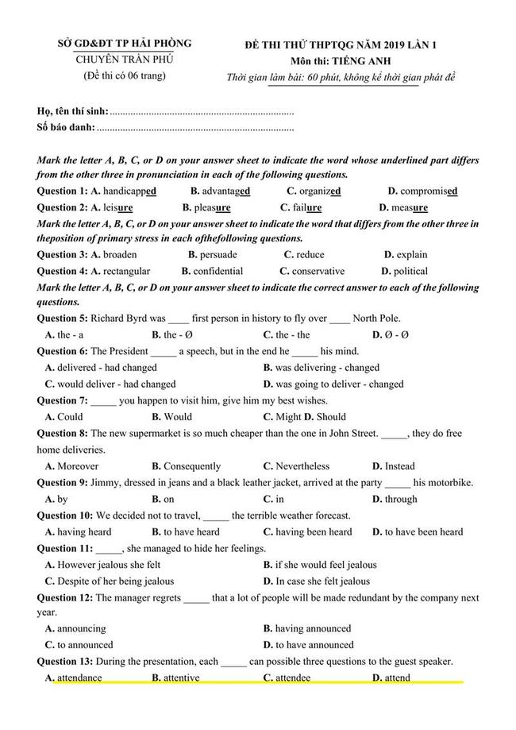
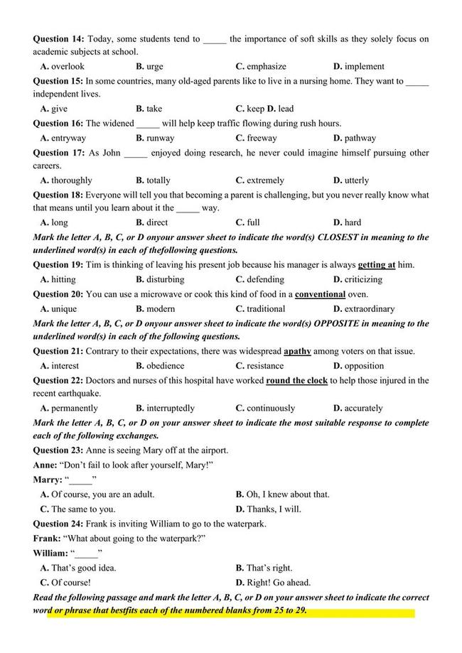
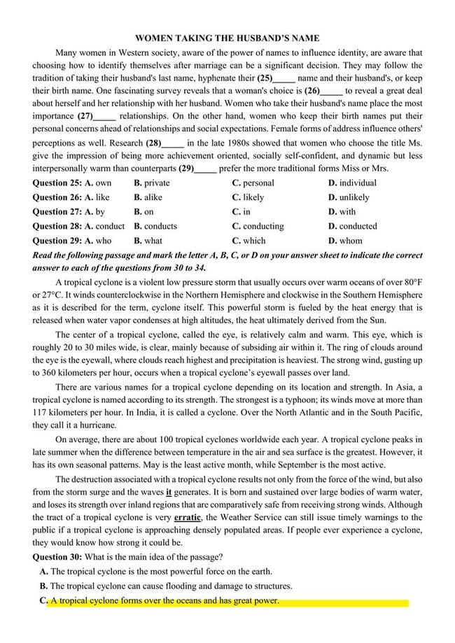
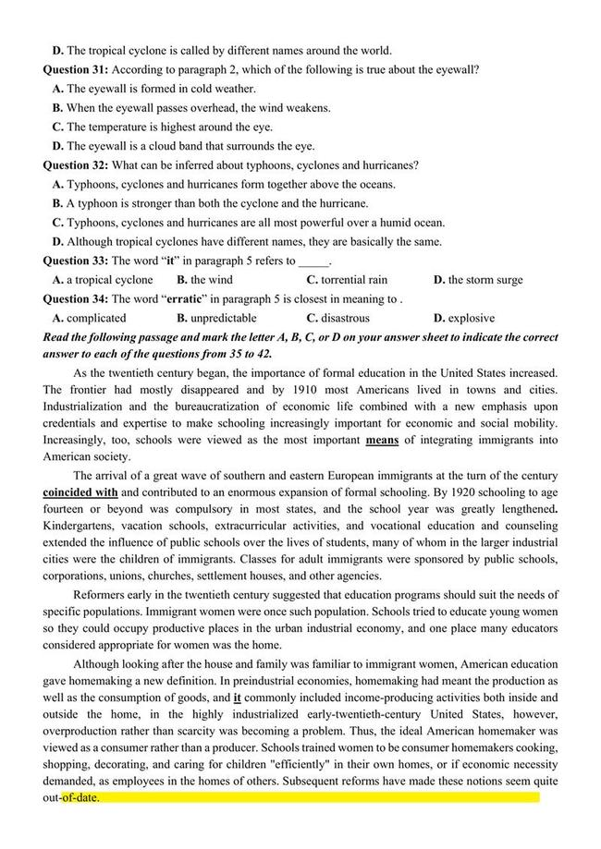
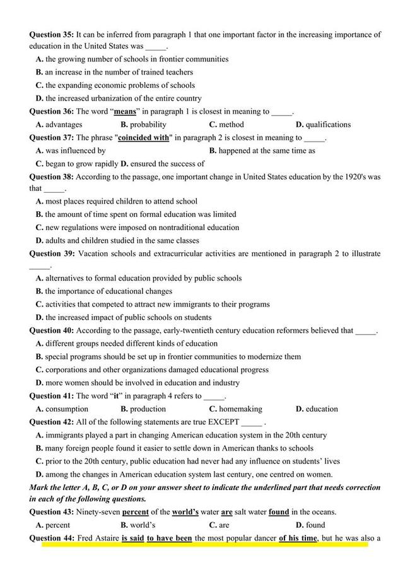
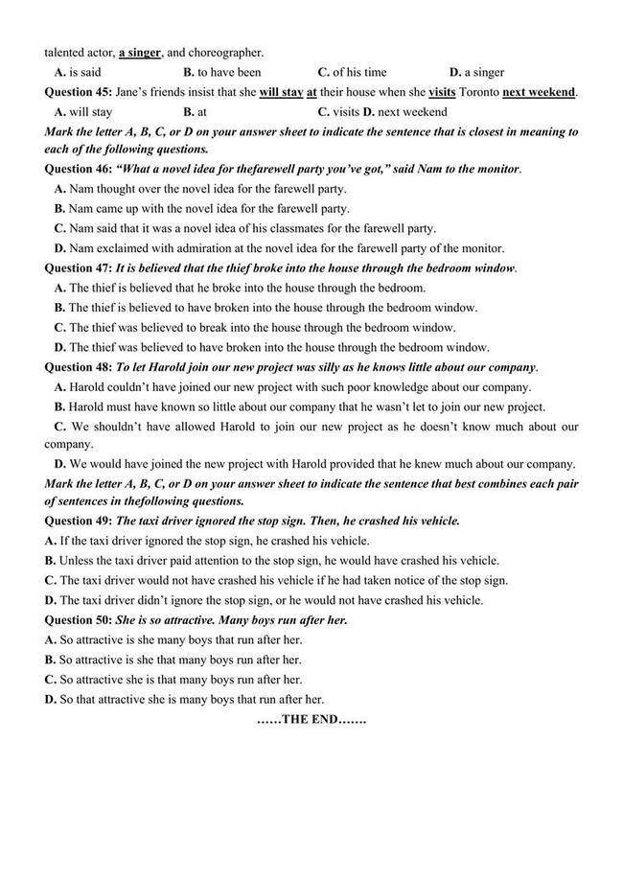Đáp án
1 | A | 11 | A | 21 | A | 31 | D | 41 | C
2 | C | 12 | C | 22 | B | 32 | D | 42 | C
3 | A | 13 | C | 23 | D | 33 | D | 43 | C
4 | B | 14 | A | 24 | A | 34 | B | 44 | D
5 | C | 15 | D | 25 | A | 35 | D | 45 | A
6 | D | 16 | C | 26 | C | 36 | C | 46 | D
7 | D | 17 | A | 27 | B | 37 | B | 47 | B
8 | A | 18 | D | 28 | D | 38 | A | 48 | C
9 | B | 19 | D | 29 | A | 39 | D | 49 | C
10 | A | 20 | C | 30 | C | 40 | A | 50 | B
Ma trận và đáp án chi tiết


